**Manual de Instalación**



**Todos los derechos reservados**

**Bogotá, Colombia**

|  |  |  |  |
| --- | --- | --- | --- |
| **Proyecto** | Desarrollo de la aplicación móvil Excolnet | | |
| **Entregable** | Manual de Instalación | | |
| **Autor** | Excolnet | | |
| **Versión/Edición** | 1.0 | **Fecha Versión** | 07/03/2019 |
| **Aprobado por** | Bryan Pinzón – Scrum Master | **Fecha Aprobación** | 07/03/2019 |
|  |  | **Nº Total de Páginas** | 23 |

**REGISTRO DE CAMBIOS**

|  |  |  |  |
| --- | --- | --- | --- |
| **Versión documento** | **Causa del Cambio** | **Responsable(s) del Cambio** | **Fecha del Cambio** |
| 1.0 | Versión inicial | Enrique Suárez Guette | 07/03/2019 |

Contenido

Requisitos previos 3

Configuración general de Firebase 4

Agregar Firebase a la aplicación 9

Agregar huella digital SHA-1 12

Configurar Firebase Authentication 13

Autenticación basada en correo electrónico 13

Autenticación con Google 14

Autenticación con Facebook 15

Autenticación con Twitter 18

Configurar Cloud Firestore 22

# Requisitos previos

* Un dispositivo que ejecute los siguientes componentes:
  + Android 4.1 (nivel de API 14, Jelly Bean) o posterior
  + Servicio de Google Play 15.0.0 o posterior
* La versión mas reciente de Android Studio

# Configuración general de Firebase

Para la configuración de Firebase será necesario la existencia de un proyecto y un archivo de configuración de Firebase para la app.

Para la creacion del proyecto en Firebase siga los siguientes pasos:

1. Cree una cuenta en Google

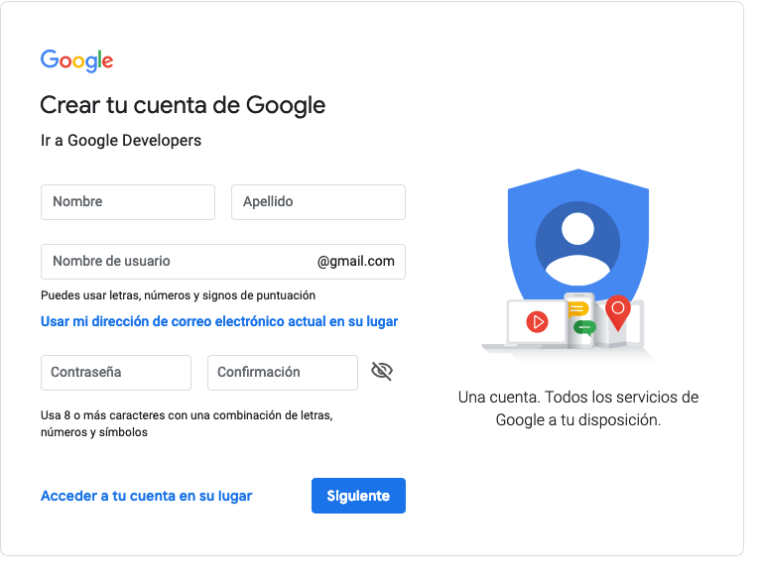

1. Inicie sesión con la cuenta previamente creada



1. Dirígase a [Firebase Console](https://console.firebase.google.com/?hl=es-419). Aparecerá una pantalla simmilar a la siguiente Figura:



1. Haz clic en “Agregar Proyecto”, luego selecciona o asígale un “Nombre del proyecto”, en nuestro caso se escribirá: Excolnet
   * Si hay un proyecto de Google existente asociado a tu app, selecciónalo desde el menú desplegable “Nombre del proyecto”
   * Si no hay un proyecto de Google existente, ingresa un nuevo “Nombre del proyecto”
2. (Opcional) Edita el “ID del proyecto”.
   * Firebase asignará de manera automática un ID único a tu proyecto de Firebase.

Nota:



1. Acepta los “Términos relativos a los controladores”.
2. Sigue los pasos de configuración restantes y, luego, haz clic en “Crear proyecto”( o “Agregar Firebase” si usas un proyecti de Google existente).

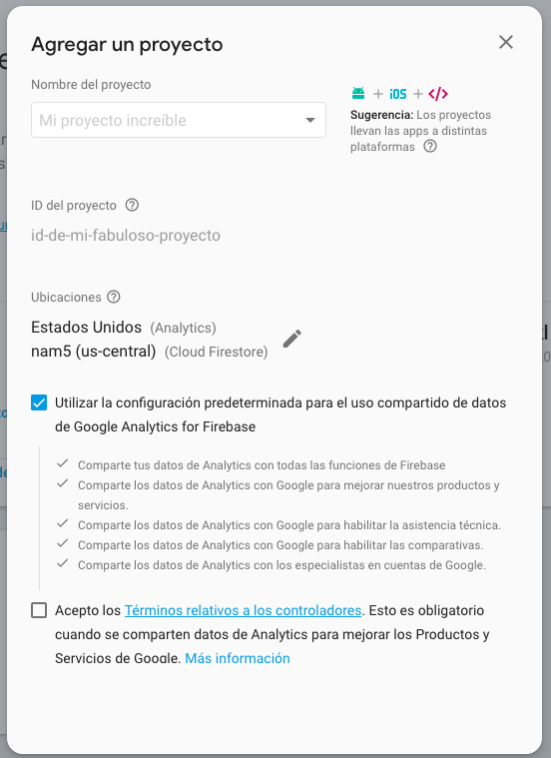Los pasos 4, 5, 6 y 7 Se realizarán en una pantalla similar a la siguiente:

1. El proyecto se empezará a crear, y aparecerá una imagen similar a la presentada en la parte inferior cuando esté listo. Haz clic sobre “Continuar”.

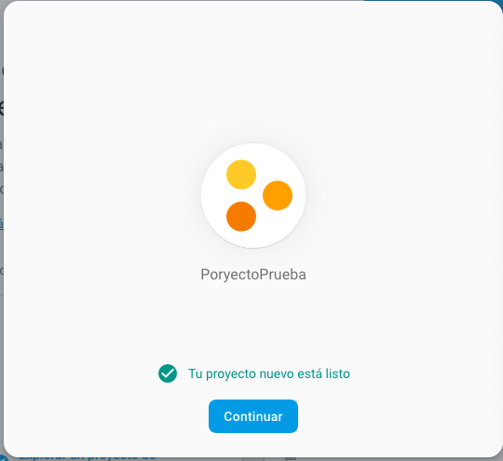

# Agregar Firebase a la aplicación

Con el proyecto creado, será necesario que se sigan los siguientes pasos para agregar la aplicación de Excolnet a Firebase:

1. Haz clic en “Agrega Firebase a tu app para Android” y sigue los pasos de configuración. Si se importa un proyecto de Google existente que contenga Excolnet, es posible que esto ocurra de forma automática y sólo tengas que descargar el archivo de configuración.
2.  Ingresa el nombre del paquete de la app cuando se te solicite. Es importante que ingreses el ID del paquete que usa la app. Esta configuración solo puede hacerse cuando agregas la app al proyecto Firebase.
3. Agrega el archivo de configuración de Firebase para Android a la app, como se indica a continuación:

* Haz clic en **Descargar google-services.json** a fin de obtener el archivo de configuración de Firebase para Android (google-services.json). Puedes volver a descargar el [archivo de configuración de Firebase para Android](http://support.google.com/firebase/answer/7015592?hl=es-419) cuando quieras.
* Traslada el archivo de configuración al mismo directorio en donde se ubica el archivo build.gradle del nivel de raíz.

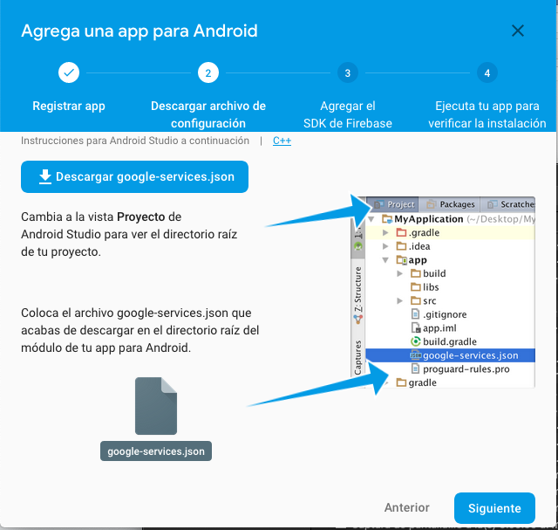

1. Después de agregar el código de inicialización, ejecuta tu app para verificar con la consola que instalaste Firebase correctamente.

# Agregar huella digital SHA-1

Para el correcto funcionamiento de la app Excolnet, se deben agregar las huellas digitales de certificado SHA. Sígase los siguientes pasos:

1. Haz clic en el ícono de configuración, y haga clic de nuevo en el botón “**Configuración del proyecto”** como aparece en la siguiente imagen.



1. En el recuadro “**Tus aplicaciones**”, busca la opción “**Añadir huella digital”** y haz clic sobre ella.



1. Agrega la huella digital SHA-1 de producción generada para la app **Excolnet**.

# Configurar Firebase Authentication

Haciendo uso de Firebase Authentication se le permitirá a los usuarios de Excolnet que puedan realizar la autenticacion por diferentes metodos, entre ellos tenemos: autenticación con correo electrónico, Facebook, Google y Twitter.

## Autenticación basada en correo electrónico

1. Abre [Firebase console](https://console.firebase.google.com?authuser=0).
2. Haz clic en la sección “Authentication”
3. Presiona el botón “Configura el método de inicio de sesión”



1. Habilita el método de acceso “**Correo electrónico/contraseña**” y haz clic en **Guardar**





## Autenticación con Google

1. Abre [Firebase console](https://console.firebase.google.com?authuser=0).
2. Haz clic en la sección “Authentication”
3. Habilita el método de **Google** y haz clic en **Guardar.**



## Autenticación con Facebook

Pasos previos necesarios para la autenticación con Facebook:

1. Es necesario tener una cuenta con Facebook. Si tienes una, omite este paso. Si no tienes una cuenta, cree una.



1. Inicie sesión con su cuenta de Facebook.
2. En el sitio [Facebook for Developers](https://developers.facebook.com/), haz clic en la opción “Mis aplicaciones” y posteriormente, clic en “Agregar nueva aplicación”. Deberá aparecer en pantalla una imagen similar a la siguiente:



1. Asígnele un nombre identificador a la applicación: **Excolnet,**  y presione “**Crear identificador de la app”**



Despues de haber agregado la aplicación a la página de **Facebook for Developers** se puede proceder a la autenticaciòn por medio de Facebook.

1. Abre [Firebase console](https://console.firebase.google.com?authuser=0).
2. Haz clic en la sección “Authentication”
3. Habilita el método de **Facebook** y especifica el **ID de la app**  y el **Secreto de app** que fueron obtenidos de Facebook.



1. Luego, asegúrate de que la URI de redireccionamiento de OAuth aparezca entre los URI de redireccionamiento de OAuth en la página de configuración de tu app en Facebook, en el sitio Facebook for Developers, en la sección Configuración del producto > Acceso con Facebook.



## Autenticación con Twitter

Pasos previos necesarios para la autenticación con Facebook:

1. Es necesario tener una cuenta con Twitter. Si tienes una, omite este paso. Si no tienes una cuenta, cree una.



1. Inicie sesión con su cuenta de Twitter
2. Crea una aplicación en la página de Twitter for developers. Deberá aparecer una imagen similar a la siguiente:



1. Aplica a una cuenta de Twitter para desarrolladores, y selecciona que requieres acceso para uso de la empresa.
2. Completa los datos requeridos.



1. Obten la **clave de API** y el **secreto de API**  dado por Twitter.

Despues de haber completado correctamente los pasos anteriores, se puede proceder a habilitar la función de autenticación con Twitter. Por favor, siga las siguientes instrucciones:

1. En [Firebase console](https://console.firebase.google.com/), abre la sección **Auth**.
2. En la pestaña **Método de acceso**, habilita el método de acceso **Twitter** y especifica la **clave de API** y el **secreto de API** que obtuviste de Twitter.



1. Después, asegúrate de que el **URI de redireccionamiento de OAuth** de Firebase esté configurado como **URL de devolución de llamada** en la página de configuración de tu app que se encuentra en la [configuración de la app de Twitter](https://apps.twitter.com/).

# Configurar Cloud Firestore

Con los pasos que se presentarán a continuación se agregará la Base de datos “Cloud Firestore” a la aplicación.

1. Abre [Firebase console](https://console.firebase.google.com?authuser=0).
2. En la sección “**Base de datos”**, haz clic en **“Crear base de datos”**



1. Haz clic en “**Habilitar**”
2. La Base de datos “Cloud Firestore” quedará lista para uso. Deberá aparecer una vista similar a la siguiente imagen.

